互动界面：运行a2.py

Prompt：
- 在原始app代码上修改，包含一下功能：
1. 要求实现常见的空间图像滤波器（Box/Gaussian/Median/Sobel等），并进行比较；
2. 要求实现图像梯度的算法演示（例如输入某张图像，框出某个局部区域，计算此区域的梯度方向）；
3. 要求实现频率域图像滤波操作（基于傅里叶变换与反变换），绘制频谱图，比较图像特征在旋转平移缩放下的谱图变化；
2、File "d:\homework\imghw\hw2\a2.py", line 371
def update_control_panel(self, event=None):
SyntaxError: expected 'except' or 'finally' block
3、Loading image: D:/homework/imghw/hw2/img.jpg
Image loaded successfully: (4032, 3024, 3)
Small image created: (1209, 907, 3)
Error displaying frequency images: OpenCV(4.13.0) :-1: error: (-5:Bad argument) in function 'cvtColor'
> Overload resolution failed:
> - src is not a numpy array, neither a scalar
> - Expected Ptr<cv::UMat> for argument 'src'

Error displaying frequency images: 'numpy.ndarray' object has no attribute 'config'
4、为什么只有sobel滤波器很明显有图象变化，而其它滤波器没有
5、缩放下频谱变化不大，应该怎么调整
6、控制核大小范围的代码是哪一行

运行结果截图：
Box
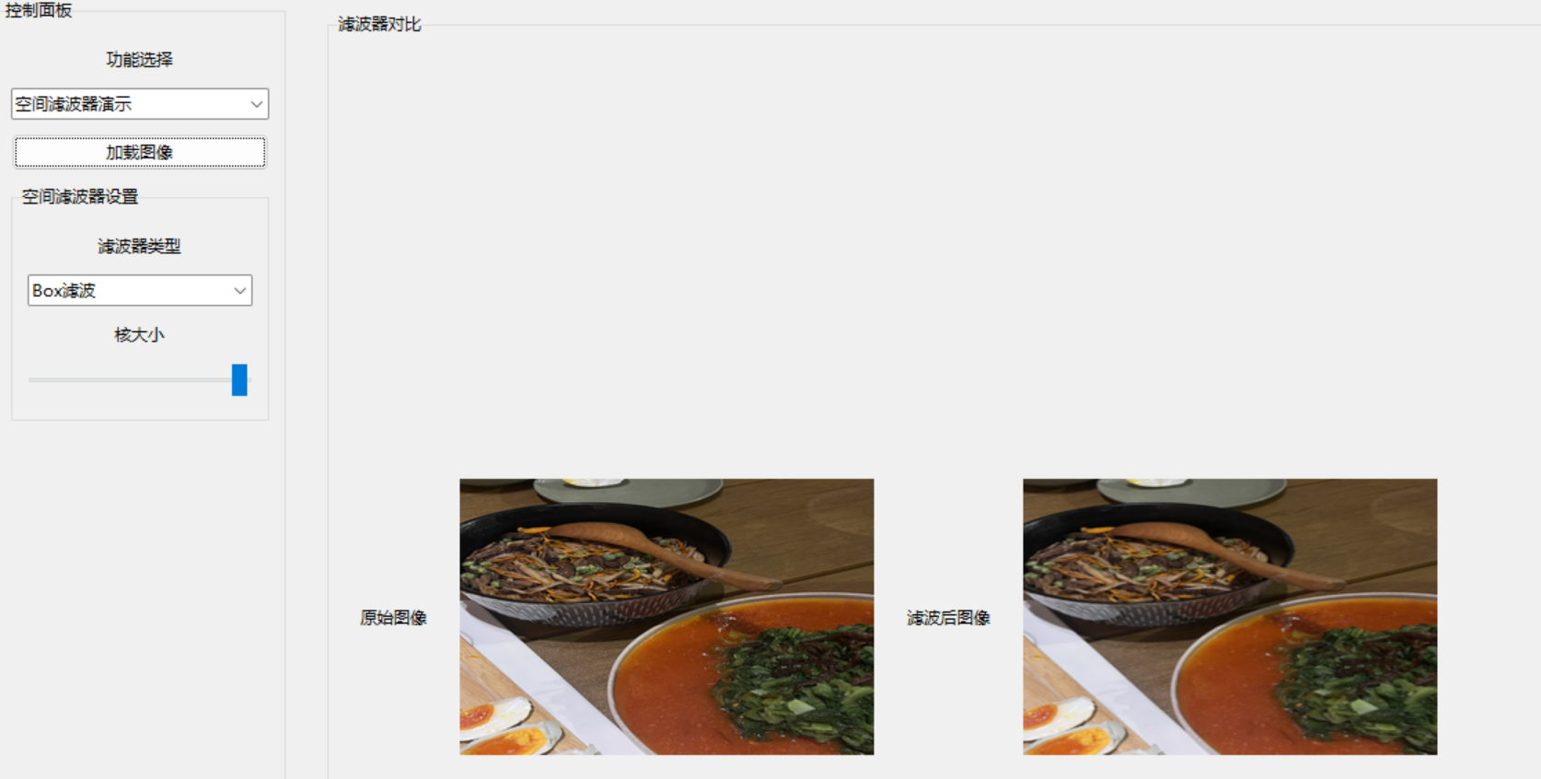

Gaussian
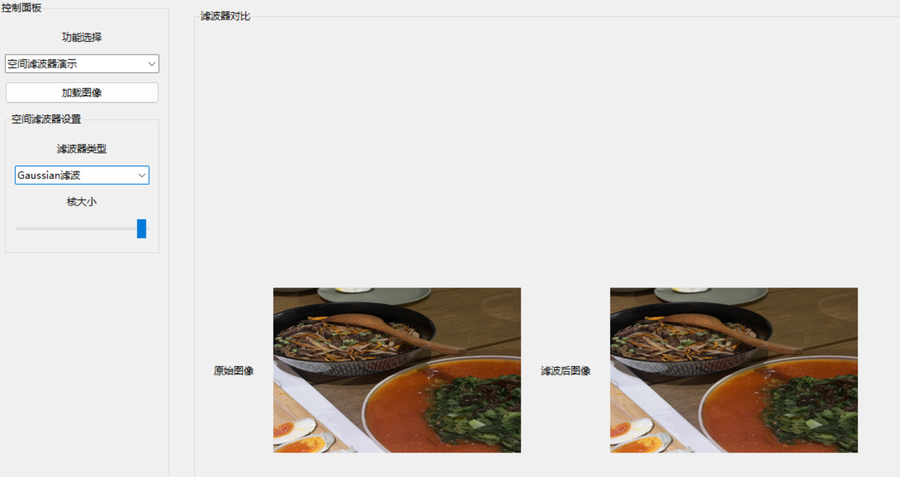

Median
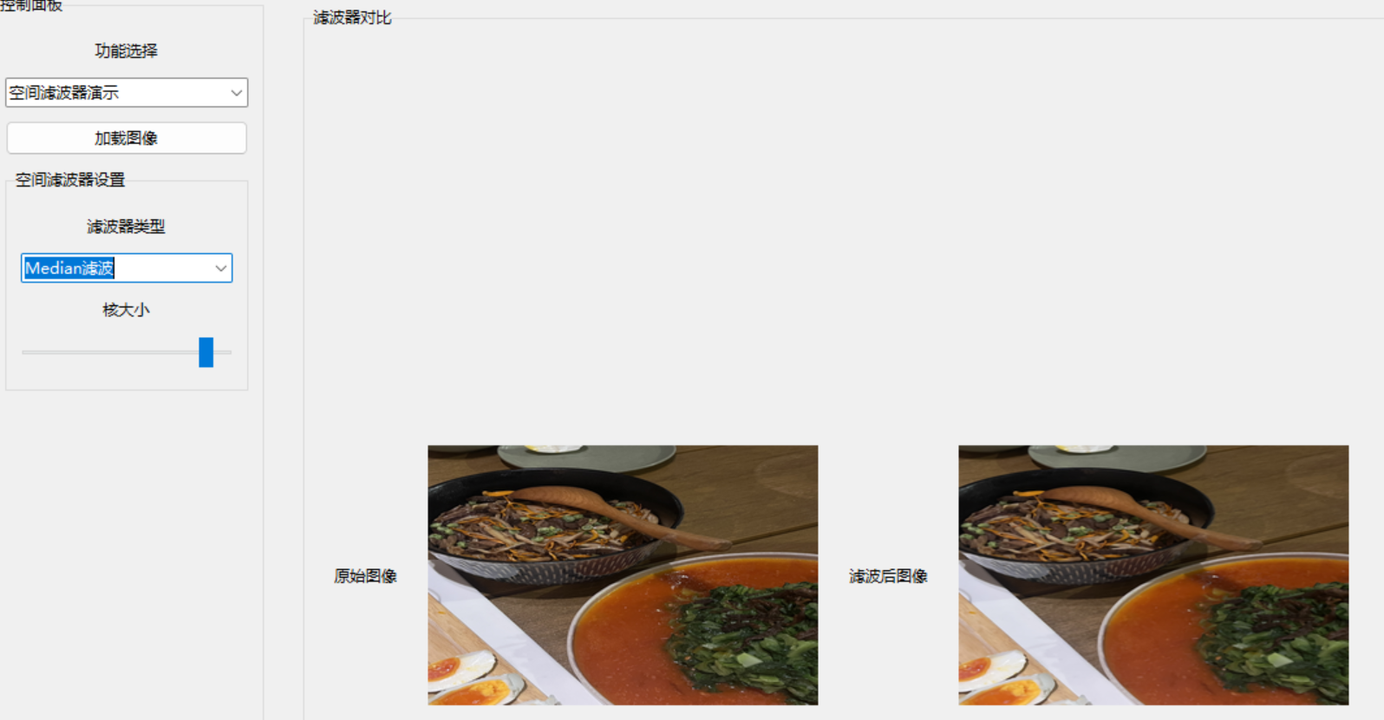

Sobel
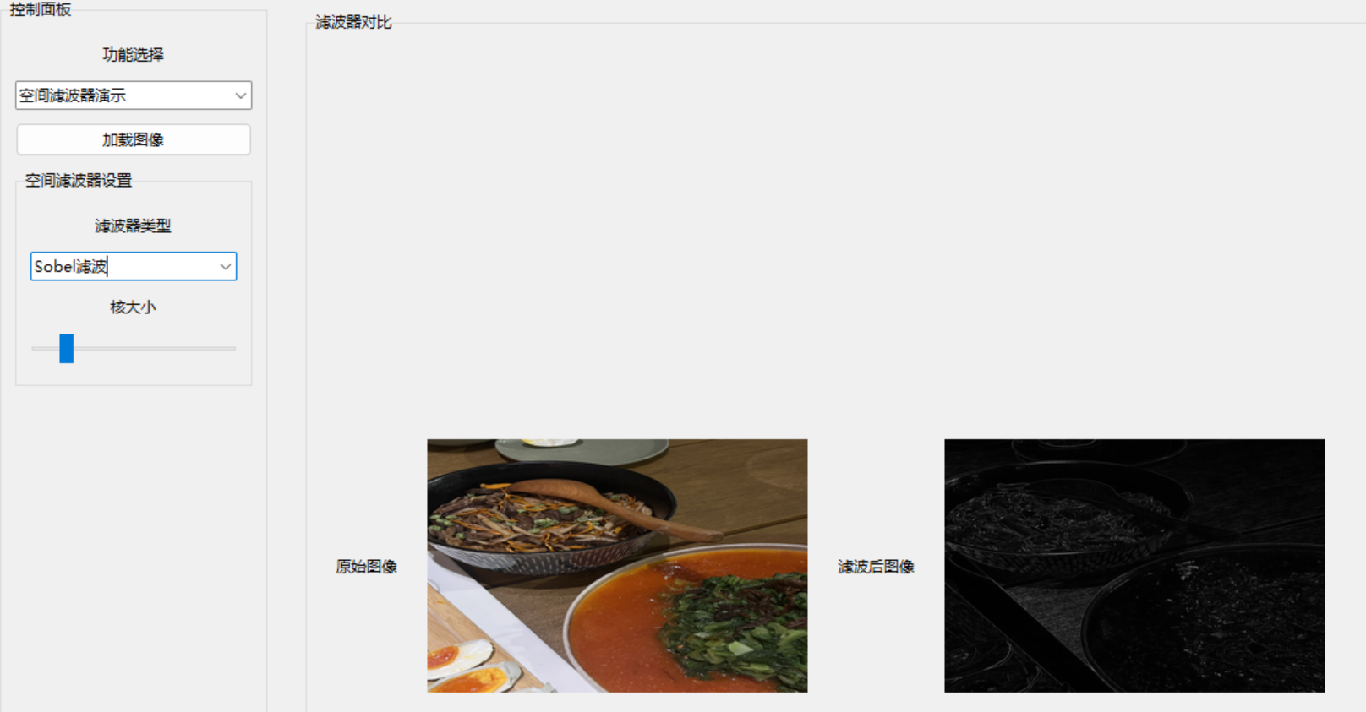
图像梯度
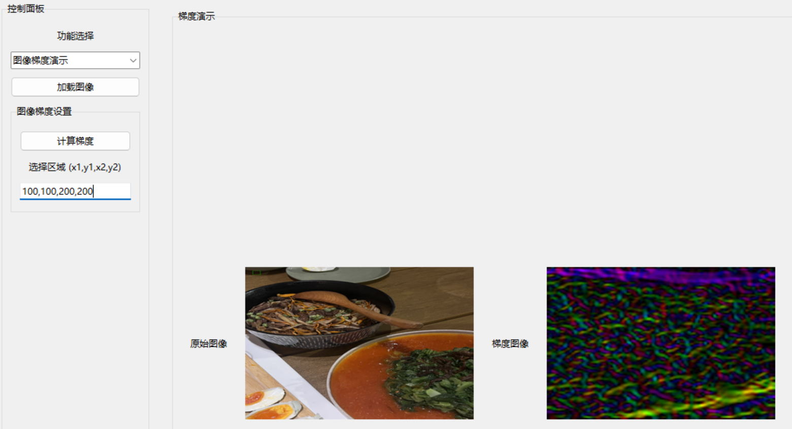

旋转
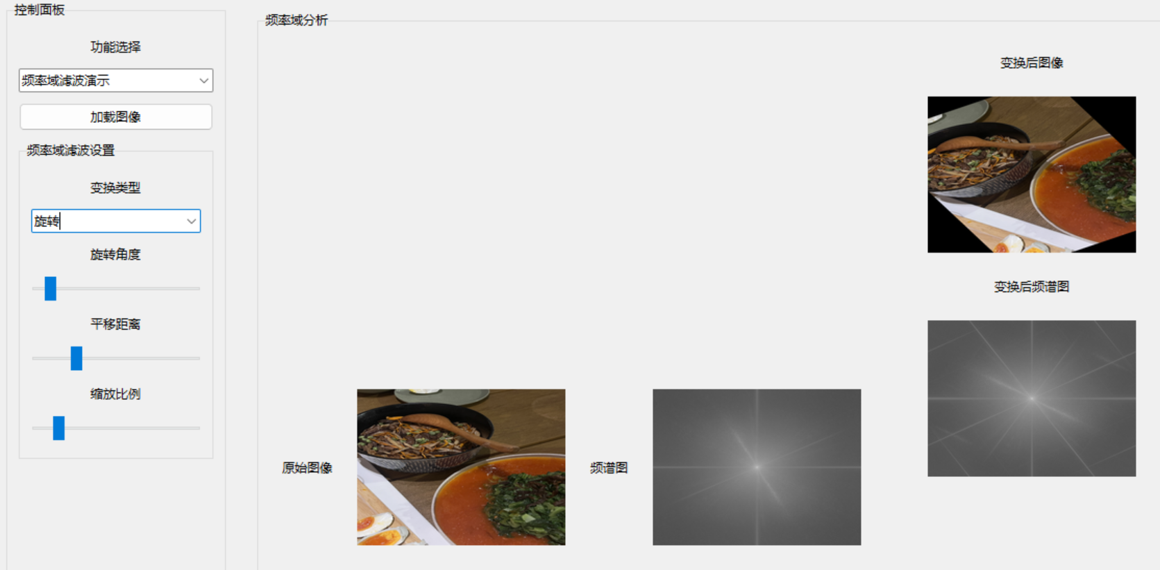

平移
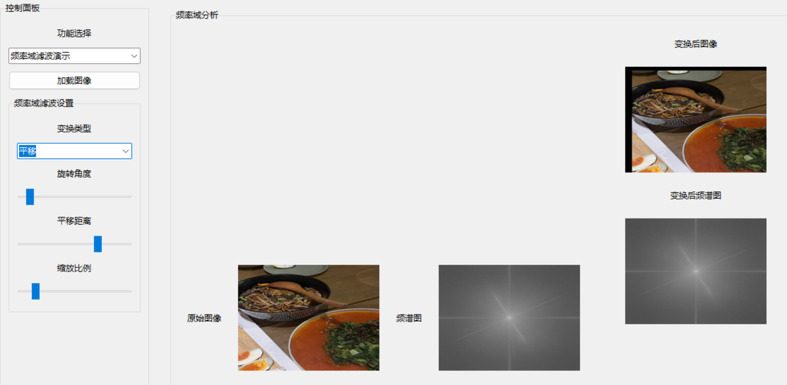
缩放
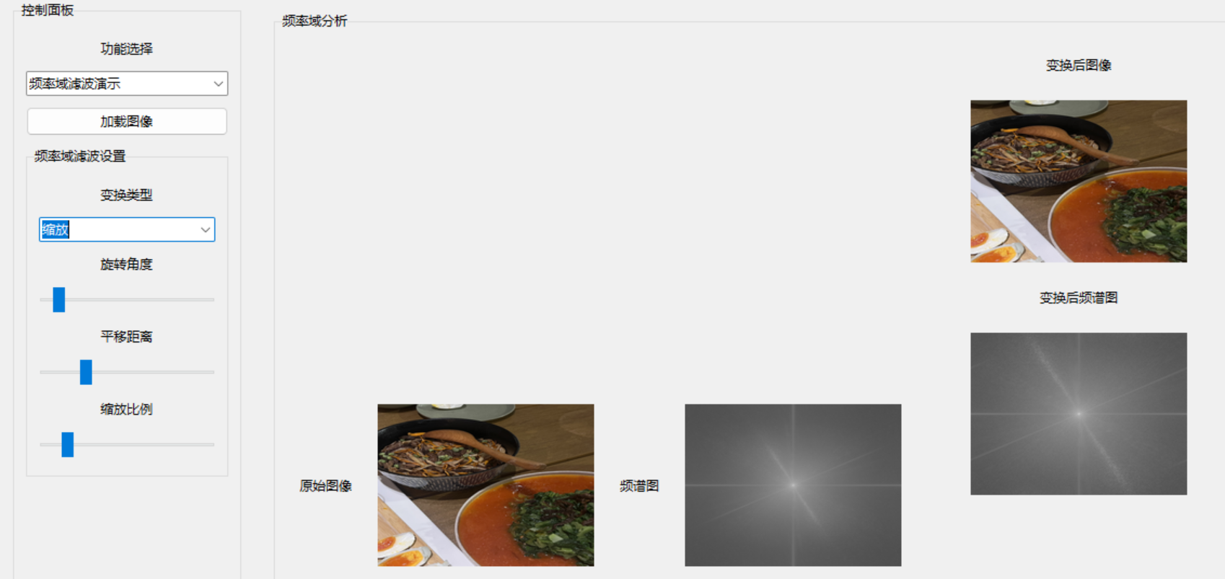

小结
本实验成功实现了图像处理的核心算法模块，包括空间域滤波、梯度计算和频率域滤波。通过对比分析，明确了各类滤波器的特性、优缺点和适用场景。特别是对傅里叶变换缩放特性的实验，加深了对频率域处理的理解。

